Nama : Reva Doni Aprilio

NIM : 1302204051

Kelas : SE-44-01

**Jurnal Modul 9**

1. Link Repository

1. Screenshot

Hasil dan MainDriver (Program):

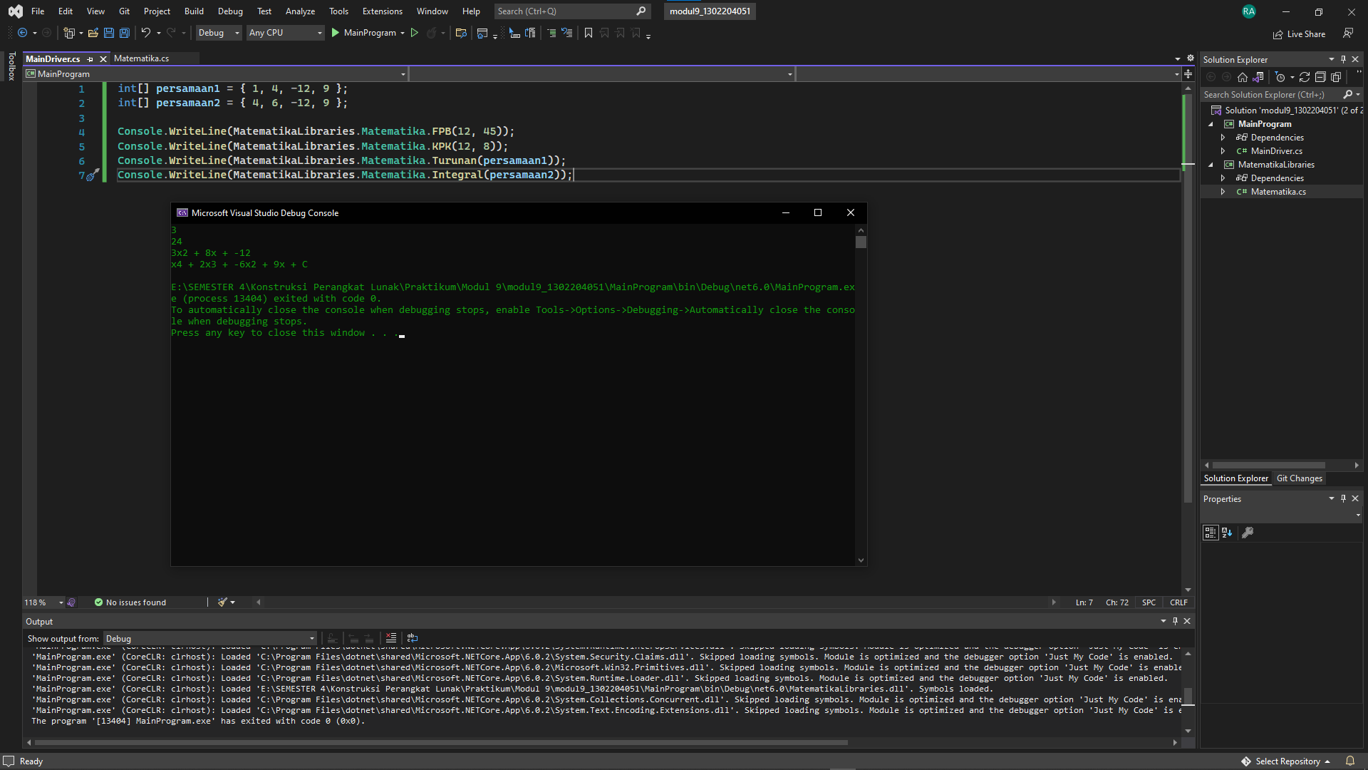

Libray tinggal dipanggil tanpa harus membuat objek karena method dibuat static.

Class Matematika :

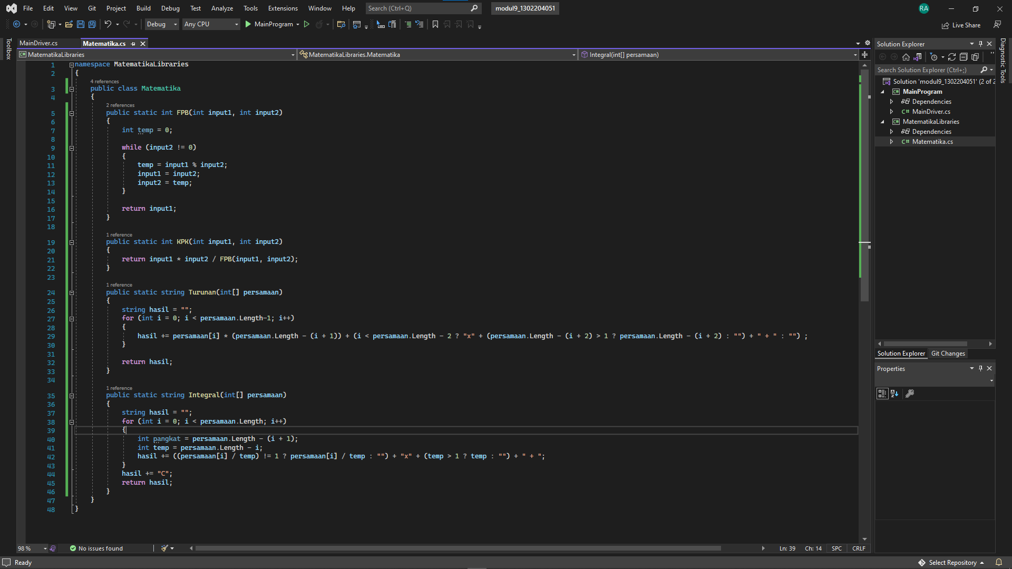

Library yang terdiri dari beberapa method static agar lebih mudah dipanggil. Memanfaatkan reusable pada method FPB.